LUNES CON PREMIOS EN EL HIPÓDROMO DE PALERMO

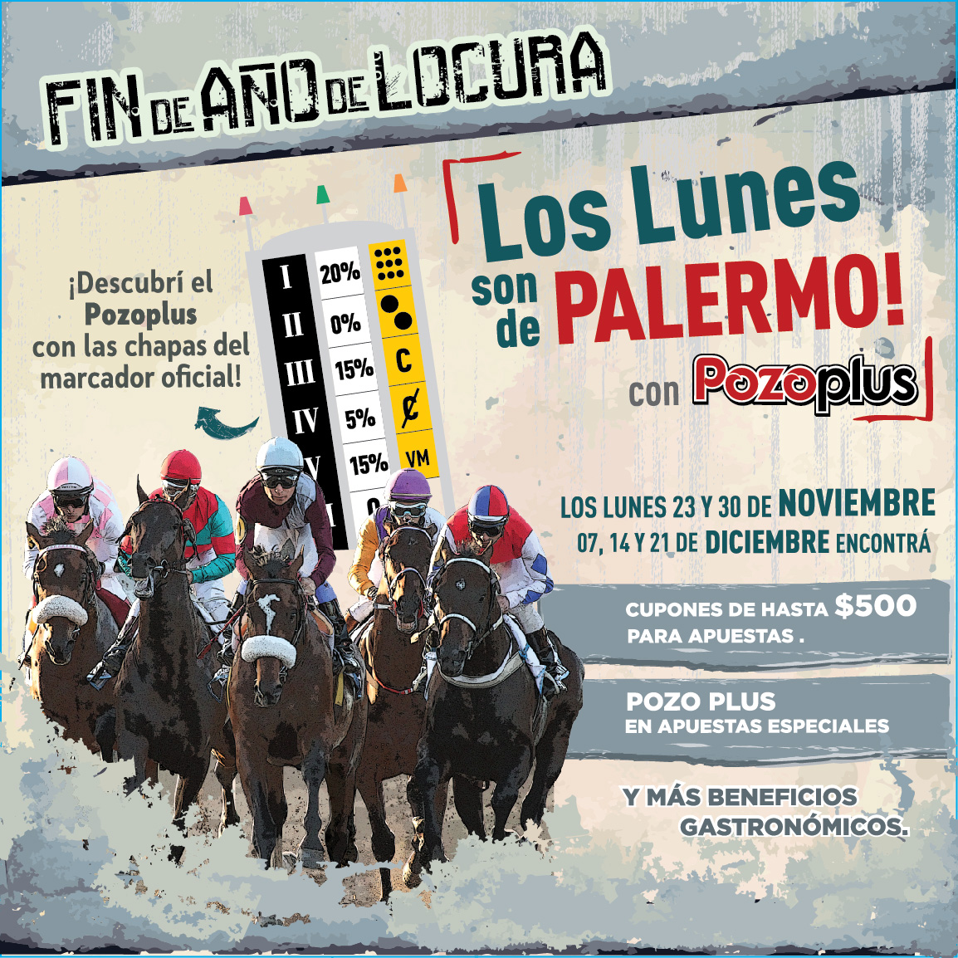

Los lunes 23 y 30 de noviembre y 7, 14 y 21 de diciembre, los aficionados y el público en general serán agasajados con beneficios que aparecerán con sus jugadas de forma aleatoria.

La mecánica será la siguiente: con cada apuesta, el cliente tendrá la posibilidad de recibir, en la misma terminal donde esté jugando, un cupón sorpresa con hasta $500 para apuestas Triplo y Pick 4 con Pozo Plus.

El Pozo Plus consiste en agregar a determinadas apuestas, un pozo adicional igual al 5%, 10%, 15% o 20% del total generado. Este porcentaje se determinará destapando una de las chapas del marcador oficial (juego), donde también se incluirá el porcentaje.

Las apuestas Pick 4 y Triplo con Pozo Plus van a estar identificadas en el programa de carreras, y el porcentaje del pozo adicional se determinará una vez corrida la carrera y antes del se paga.

También se podrá acceder a beneficios gastronómicos para 2 y para 4 personas sin cargo.

Los Lunes son de Palermo es una acción ideada por el equipo del Hipódromo de Palermo para agradecer la fidelidad de cada uno de sus aficionados y visitantes, por fuera de las jornadas de Grandes Premios, que continuará hasta fin de año.

Acerca del HIPODROMO ARGENTINO DE PALERMO

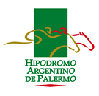

En el Hipódromo Argentino de Palermo, se encuentra la pista de carrera de caballos más importante del país, y uno puede experimentar los sangre pura de carrera durante todo el año, rodeado de un lindísimo escenario campestre y mucha historia sobre carreras de caballos.

Además de las carreras de caballos, uno puede jugar en los slots, disfrutar de una variada oferta gastronómica con más de siete restaurantes, teatro, shows, ferias, recitales, shopping y varios eventos más que se desarrollan a lo largo del año.

El Hipódromo Argentino de Palermo, fue inaugurado en 1876. Su Tribuna Oficial, y el Restaurant La Paris, conservan la fachada original diseñada por el famoso arquitecto francés Louis Faure Dujarric. En La París se preparan los platos del reconocido chef Jean Paul Bondoux, uno de los mejores cocineros de Argentina, de Relais & Chateaux.

El Hipódromo se encuentra en Av. Del Libertador y Dorrego. La entrada es libre y gratuita, y se encuentra abierto al público todos los días del año.

HIPÓDROMO ARGENTINO DE PALERMO, Departamento de Prensa.
Cel: 15-3726-1055 Tel.: 4778-2822
prensa@palermo.com.ar
www.palermo.com.ar
Av. Del Libertador 4101 (esquina Dorrego).

